Exigences fonctionnelles
et user stories
Eventia Location - Gestion des clients, du matériel et des réservations
Objet. Définir les comportements attendus de l’application, notamment la modification des informations d’un client et du matériel déjà enregistré.

1. Portée et acteurs
- Employé : gère les clients, le catalogue de matériel, les réservations et consulte les notifications.
- Système : valide les données, persiste les changements et communique les erreurs de façon compréhensible.
- Hors portée immédiate : authentification, rôles avancés, paiement en ligne et historique détaillé des modifications.

2. Exigences fonctionnelles
ID | Fonction | Description vérifiable | Priorité
EF-01 | Consulter les clients | Le système doit afficher la liste des clients avec leur nom, courriel et téléphone. | Essentielle
EF-02 | Ajouter un client | L’employé doit pouvoir enregistrer un client lorsque les champs obligatoires sont valides. | Essentielle
EF-03 | Modifier un client | L’employé doit pouvoir sélectionner un client, préremplir le formulaire, modifier ses données et enregistrer les changements. | Essentielle
EF-04 | Annuler l’édition d’un client | L’employé doit pouvoir quitter le mode édition sans sauvegarder; le formulaire revient à l’état d’ajout. | Importante
EF-05 | Valider un client | Le système doit refuser un nom ou un téléphone vide et un courriel dont le format est invalide. | Essentielle
EF-06 | Consulter le matériel | Le système doit afficher le nom, la catégorie, le prix quotidien et la quantité disponible de chaque article. | Essentielle
EF-07 | Ajouter du matériel | L’employé doit pouvoir enregistrer un article avec un prix positif ou nul et une quantité entière positive ou nulle. | Essentielle
EF-08 | Modifier du matériel | L’employé doit pouvoir préremplir et modifier toutes les informations d’un article déjà enregistré. | Essentielle
EF-09 | Annuler l’édition du matériel | L’employé doit pouvoir quitter le mode édition sans sauvegarder et retrouver un formulaire d’ajout vide. | Importante
EF-10 | Persister et rafraîchir | Après une modification réussie, le système doit sauvegarder les données et actualiser la liste affichée. | Essentielle
EF-11 | Signaler une erreur | En cas de validation ou d’échec serveur, le système doit afficher un message explicite et conserver les données saisies. | Essentielle
EF-12 | Gérer les réservations | L’employé doit pouvoir créer et annuler une réservation; le système doit contrôler le stock et calculer le total. | Essentielle
EF-13 | Consulter les notifications | L’employé doit pouvoir consulter et actualiser les notifications produites par le système. | Importante

3. User stories et critères d’acceptation

US-01 - Modifier un client
En tant qu’employé, je veux modifier les coordonnées d’un client afin de maintenir son dossier à jour.
Critères d’acceptation
- Le bouton « Modifier » préremplit le formulaire avec les données du client sélectionné.
- Le bouton principal devient « Enregistrer » et un bouton « Annuler » apparaît.
- Après validation, une requête PUT met à jour le client et la liste affiche les nouvelles données.
- Les données invalides sont refusées avec un message explicite.

US-02 - Annuler la modification d’un client
En tant qu’employé, je veux annuler une modification afin d’éviter d’enregistrer des changements involontaires.
Critères d’acceptation
- Aucune requête de modification n’est envoyée.
- Le formulaire est vidé et revient au mode ajout.
- La ligne du client n’est plus signalée comme étant en édition.

US-03 - Modifier du matériel
En tant qu’employé, je veux modifier un article afin de corriger sa description, son prix ou son stock disponible.
Critères d’acceptation
- Le formulaire est prérempli avec le nom, la catégorie, le prix et la quantité.
- Le prix accepte deux décimales et ne peut pas être négatif.
- La quantité doit être un entier positif ou nul.
- Après sauvegarde, la liste actualisée présente les nouvelles valeurs.

US-04 - Annuler la modification du matériel
En tant qu’employé, je veux annuler l’édition d’un article afin de conserver les données existantes.
Critères d’acceptation
- Le bouton « Annuler » restaure le formulaire d’ajout.
- Les valeurs persistées demeurent inchangées.
- Le mode édition est visuellement désactivé.

US-05 - Ajouter un client
En tant qu’employé, je veux ajouter un client afin de pouvoir créer des réservations à son nom.
Critères d’acceptation
- Le nom, le courriel et le téléphone sont obligatoires.
- Le courriel est normalisé en minuscules.
- Le nouveau client apparaît dans la liste après l’enregistrement.

US-06 - Ajouter du matériel
En tant qu’employé, je veux ajouter du matériel afin de le rendre disponible à la location.
Critères d’acceptation
- Les quatre champs sont obligatoires.
- Les valeurs numériques sont converties et validées.
- L’article apparaît dans le catalogue après l’enregistrement.

US-07 - Créer une réservation
En tant qu’employé, je veux réserver du matériel pour un client afin de planifier une location.
Critères d’acceptation
- Un client et un article existants sont sélectionnés.
- La quantité et la plage de dates sont valides.
- Le stock insuffisant bloque l’opération et produit un message clair.

US-08 - Annuler une réservation
En tant qu’employé, je veux annuler une réservation confirmée afin de libérer le matériel réservé.
Critères d’acceptation
- Seules les réservations confirmées proposent l’action d’annulation.
- Le statut est actualisé après l’opération.
- La quantité libérée redevient disponible

4. Diagrammes UML des services
Les diagrammes suivants documentent les principales classes de chaque microservice. La notation « - » désigne un membre privé et « + » un membre public. Les modèles Mongoose représentent la structure persistée dans MongoDB.

4.1 Service des clients
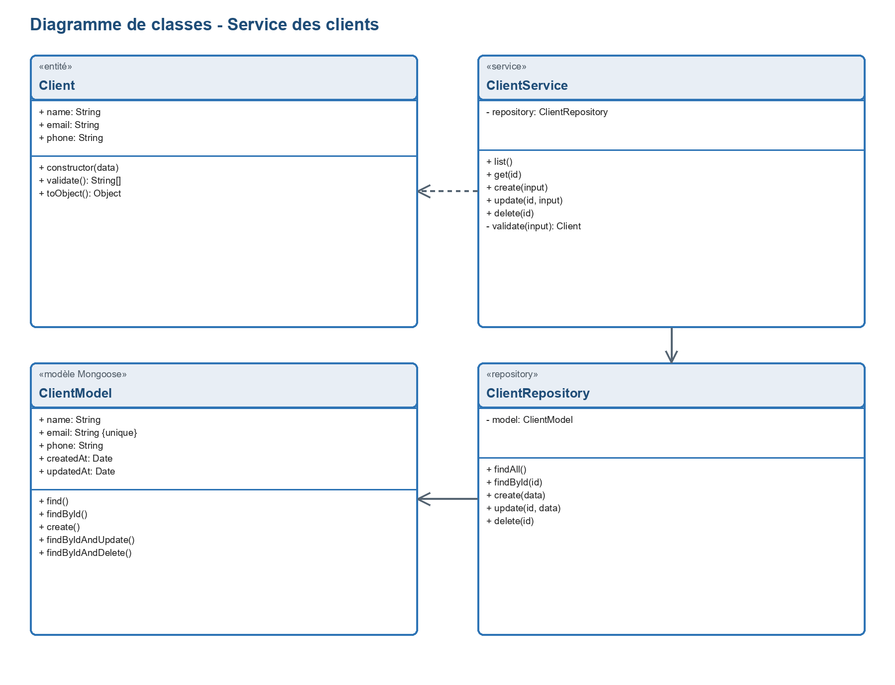
Figure 1 - Diagramme de classes - Service des clients

4.2 Service du matériel
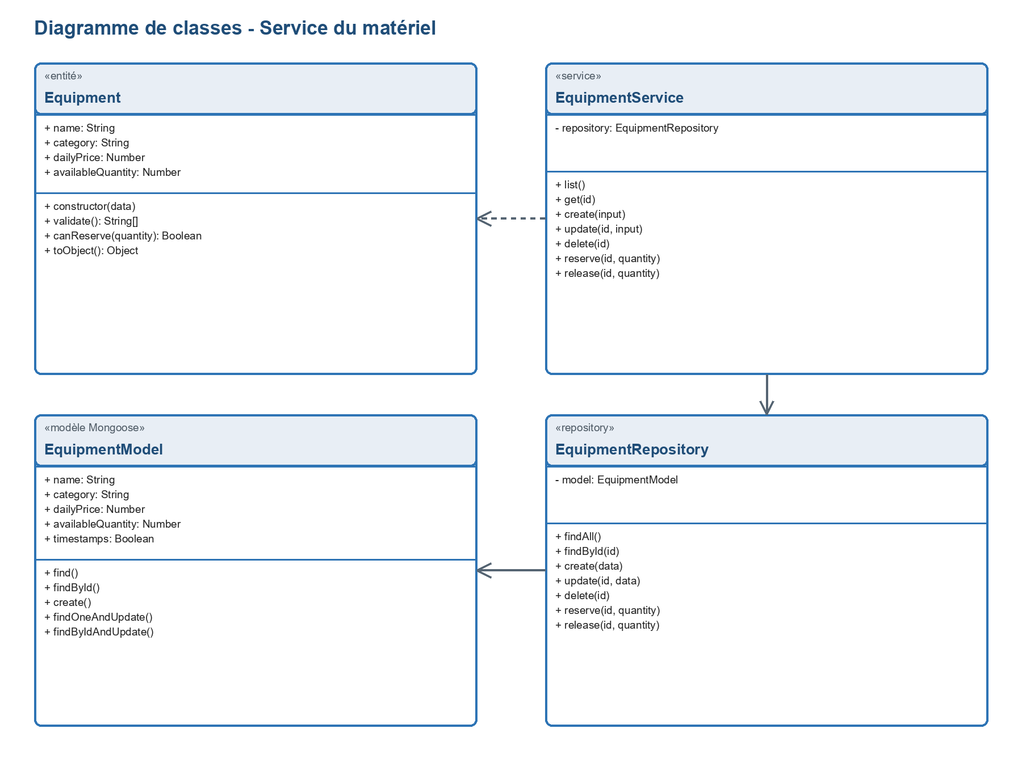
Figure 2 - Diagramme de classes - Service du matériel

4.3 Service des réservations
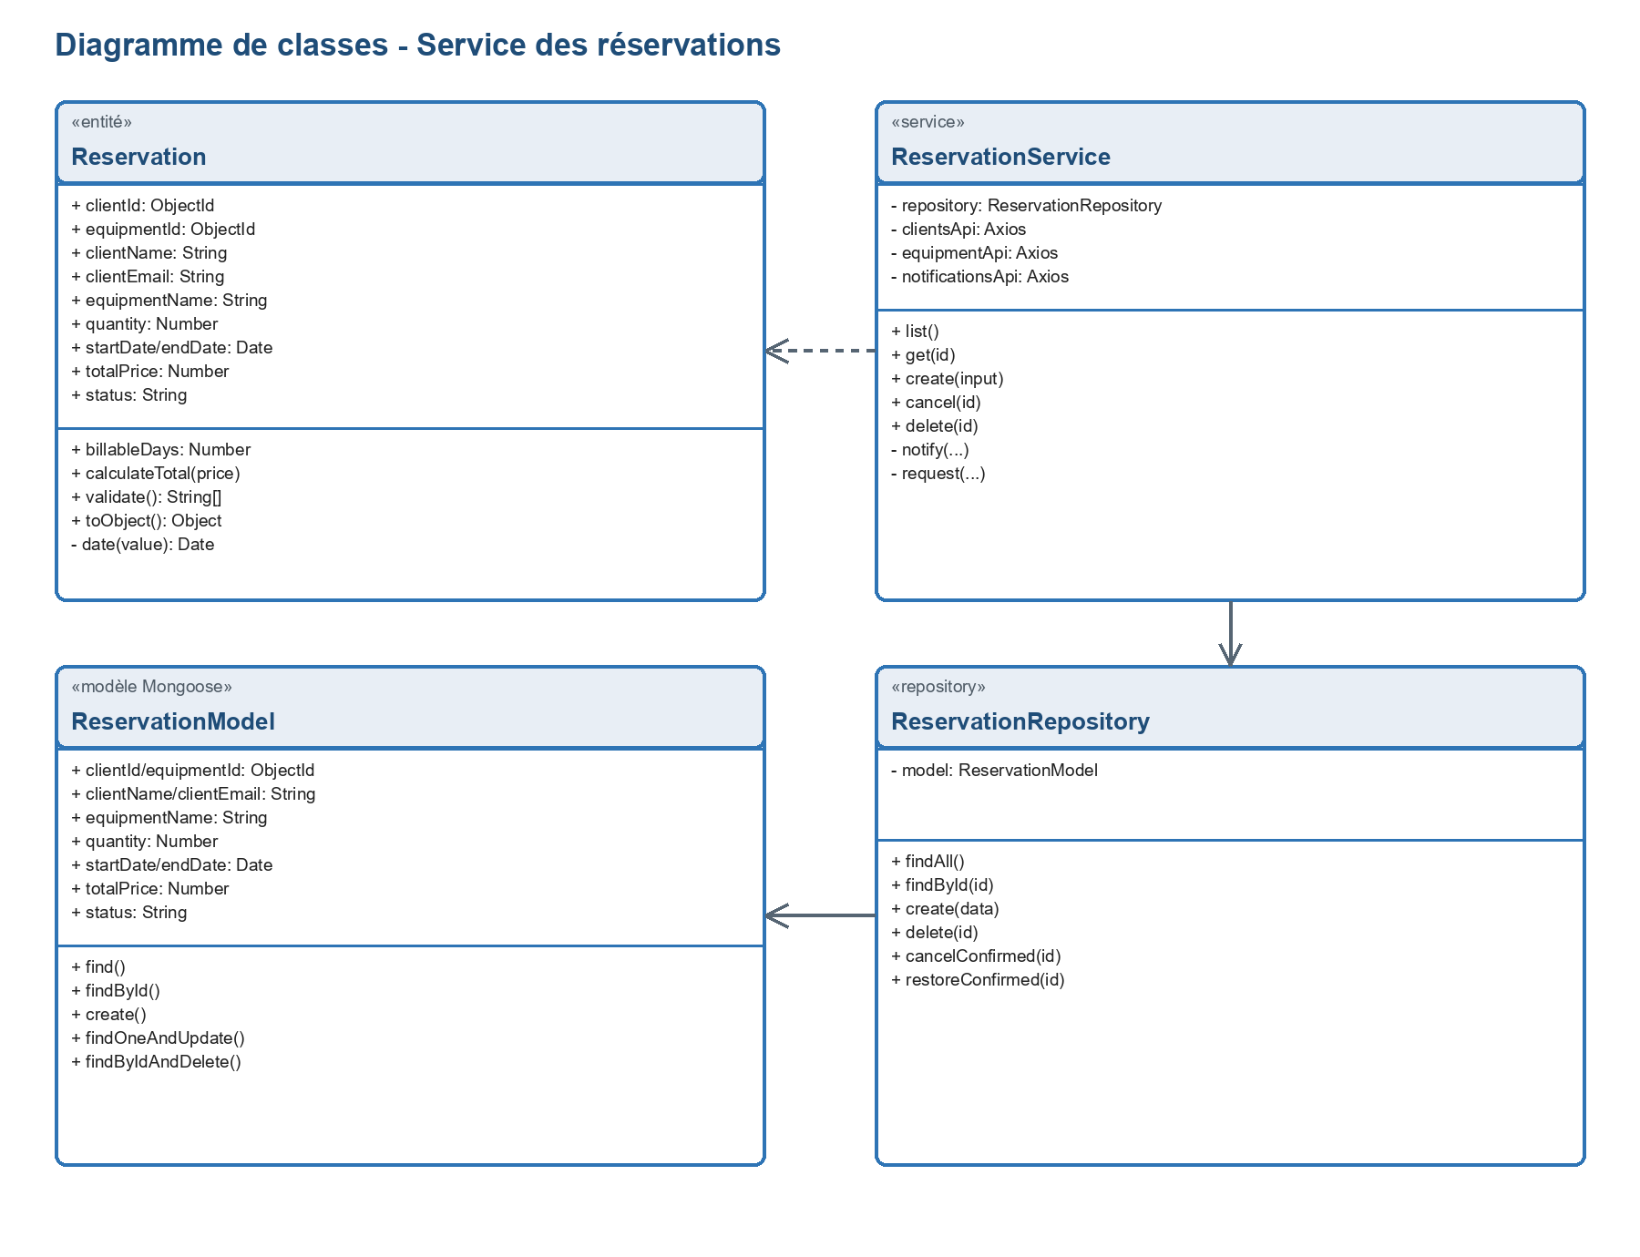
Figure 3 - Diagramme de classes - Service des réservations

4.4 Service des notifications
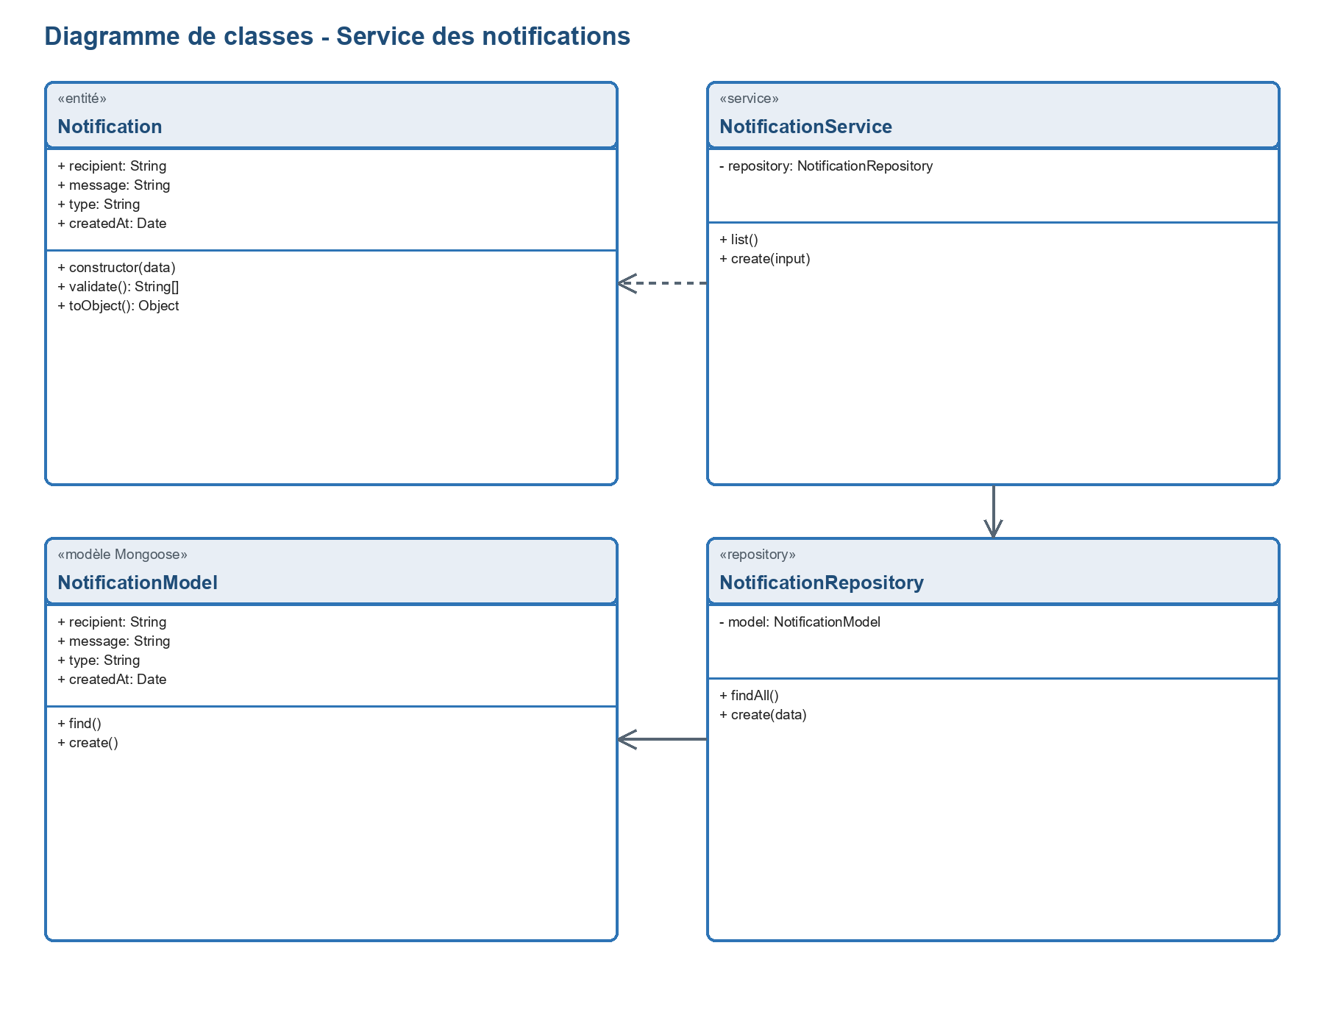
Figure 4 - Diagramme de classes - Service des notifications

